课程实验报告

设计题目：33.基于C++的音乐播放器实现
学生姓名： 余翰廷
专业： 计算机科学与技术
班级： 计科 23-1
学号： 2023212128
指导教师： 杨静
完成日期： 2024-1-3

合肥工业大学计算机与信息学院

（一）需求和规格说明
题目33：基于C++的音乐播放器实现
设计思路：
(1) 播放器有3个状态：停止状态、播放状态、暂停状态
(2) 播放器有3个按键：播放按键、暂停按键、停止按键
(3) 播放器启动后进入到停止状态，停止状态下只响应播放按键，按下播放按键进入播放态，并开始
播放音乐；播放状态下，不响应播放按键，按下暂停键暂停音乐播放，按下停止键停止音乐播放；
暂停状态下，不响应暂停按键，按下播放键继续播放音乐，按下停止键停止播放音乐。
补充说明：
本案例重点体现设计思想和编程思想
界面不限，但是必须基于图形界面，界面越好看分越高
不需要真正能播放音乐，通过输出不同的字符串来表示执行了相关动作即可，比如：播放开始打印
"Playing"字符串，停止时打印"Stop"字符串。

（二）设计
根据上述要求，设计一个按钮类，用来绘制相关功能的按钮，并实现交互。同时在全局初始化所需的内容（包括音乐，图片等）。在全局声明并定义相关功能函数，以实现可以点击按钮后的后续操作。
注：本程序采用了easyX设计界面UI
相关类、函数及所需内容
（1）类
Button
成员变量 | 成员函数
int x;  int y;  int xx;  int yy;  COLORREF color;  string text; | Button(int x, int y, int xx, int yy, COLORREF color, string text)  void drawButton_rectangle()  void drawX()  int isinButton(ExMessage m)  int isclickButton(ExMessage m)

Button类相关成员功能
成员 | 相关功能
x | 按钮X轴起始位置
y | 按钮Y轴起始位置
xx | 按钮在X轴方向长度
yy | 按钮在Y轴方向长度
color | 按钮背景颜色
text | 按钮文字内容

函数 | 相关功能
Button(....) | 初始化按钮相关属性
drawButton_rectangle() | 绘制矩形按钮
drawX() | 绘制退出按钮
isinButton(....) | 判断鼠标消息是否在按钮内部
isclickButton(....) | 判断鼠标是否点击按钮

（2）相关内容
相关内容 | 功能
IMAGE backimg | 定义初始界面背景图片
IMAGE sing | 定义音乐播放界面背景图片
Button _start(20, 20, 250, 80, LIGHTGRAY, "播放音乐") | 定义“播放音乐”按钮
Button _end(20, 150, 250, 80, LIGHTGRAY, "暂停音乐") | 定义“暂停音乐”按钮
Button _close(20, 280, 250, 80, LIGHTGRAY, "关闭音乐") | 定义“关闭音乐”按钮
Button exit_system(940, 30, 40, 40, LIGHTGRAY, "×") | 定义退出按钮
Button last_music(50, 570, 80, 80, LIGHTGRAY, "↑") | 定义上一首切换按钮
Button next_music(50, 700, 80, 80, LIGHTGRAY, "↓") | 定义下一首切换按钮
int start_state = 0 | 定义播放音乐的指示内容，音乐终止播放为0；音乐正在播放为1；音乐暂停播放为2
int list; | 定义播放音乐的编号
ExMessage msg{} | 定义鼠标消息msg
LPCTSTR total_music[] = { "His Theme","Monster" ,"溯","See me now","Cyberpunk" } | 音乐名称列表
LPCTSTR music_play[] = { "play music1.mp3","play music2.mp3","play music3.mp3","play music4.mp3","play music5.mp3" } | 播放音乐列表，以便在相应函数下更简洁的播放音乐
LPCTSTR music_stop[] = { "pause music1.mp3","pause music2.mp3","pause music3.mp3","pause music4.mp3","pause music5.mp3" } | 暂停音乐列表，以便在相应函数下更简洁的暂停音乐
LPCTSTR music_close[] = {"closemusic1.mp3","closemusic2.mp3","closemusic3.mp3","closemusic4.mp3","closemusic5.mp3" } | 终止音乐列表，以便在相应函数下更简洁的终止音乐

（3）相关函数

相关内容 | 功能
void Button_show(Button a, Button b, Button c) | 绘制开始，暂停，结束播放三个按钮的函数
void write() | 向文本写入目前在播放第几首歌，使得关闭后可以重新读取播放列表
void read() | 读取文本中的播放列表，以实现从上一首歌的位置播放
void isin() | 使播放列表中歌曲从头尾连接，实现循环播放
void last_play() | 根据歌曲列表，播放上一首歌曲
void next_play() | 根据歌曲列表，播放下一首歌曲
void _startmusic() | 根据歌曲列表，播放当前的歌曲
void _endmusic() | 根据歌曲列表，暂停当前的歌曲
void _closemusic() | 根据歌曲列表，关闭当前的歌曲
void show_music() | 显示正在播放的歌曲
void _changemusic() | 实现歌曲切换、播放、暂停和终止时歌曲列表的相应变化和按钮可视化的变化
void exit() | 实现退出程序功能

- 用户手册
进入UI后有六个按钮：
（1）播放音乐按钮：
若程序处于初始界面，点击后开始播放目前的音乐，此时该按钮变为黄色（不可交互），并显示“播放中”字样，同时背景切换为音乐播放界面，并显示播放的歌曲名字（此时暂停音乐、关闭音乐，上一首，下一首和退出按钮可以交互）；若程序处于暂停播放（音乐播放界面），点击后暂停播放按钮变回“播放中”字样，并显示播放歌曲名字。
- 暂停音乐按钮：
仅在程序处于暂停音乐时可以交互，点击后按钮变成黄色（不可交互），暂停当前音乐，并显示“暂停播放”字样，同时背景显示“暂停播放中”字样（此时继续播放、关闭音乐，上一首，下一首和退出按钮可以交互）
- 关闭音乐按钮：
仅在程序处于暂停音乐时可以交互，点击后返回初始界面，结束一切音乐播放。
- 上一首按钮
若程序处于初始界面，点击后开始播放上一首音乐，并切换到相应界面；若程序处于音乐播放界面，点击后开始播放上一首音乐。
- 下一首按钮
若程序处于初始界面，点击后开始播放下一首音乐，并切换到相应界面；若程序处于音乐播放界面，点击后开始播放下一首音乐。
- 退出按钮：
点击后退出程序。
- 调试及测试
运行实例：
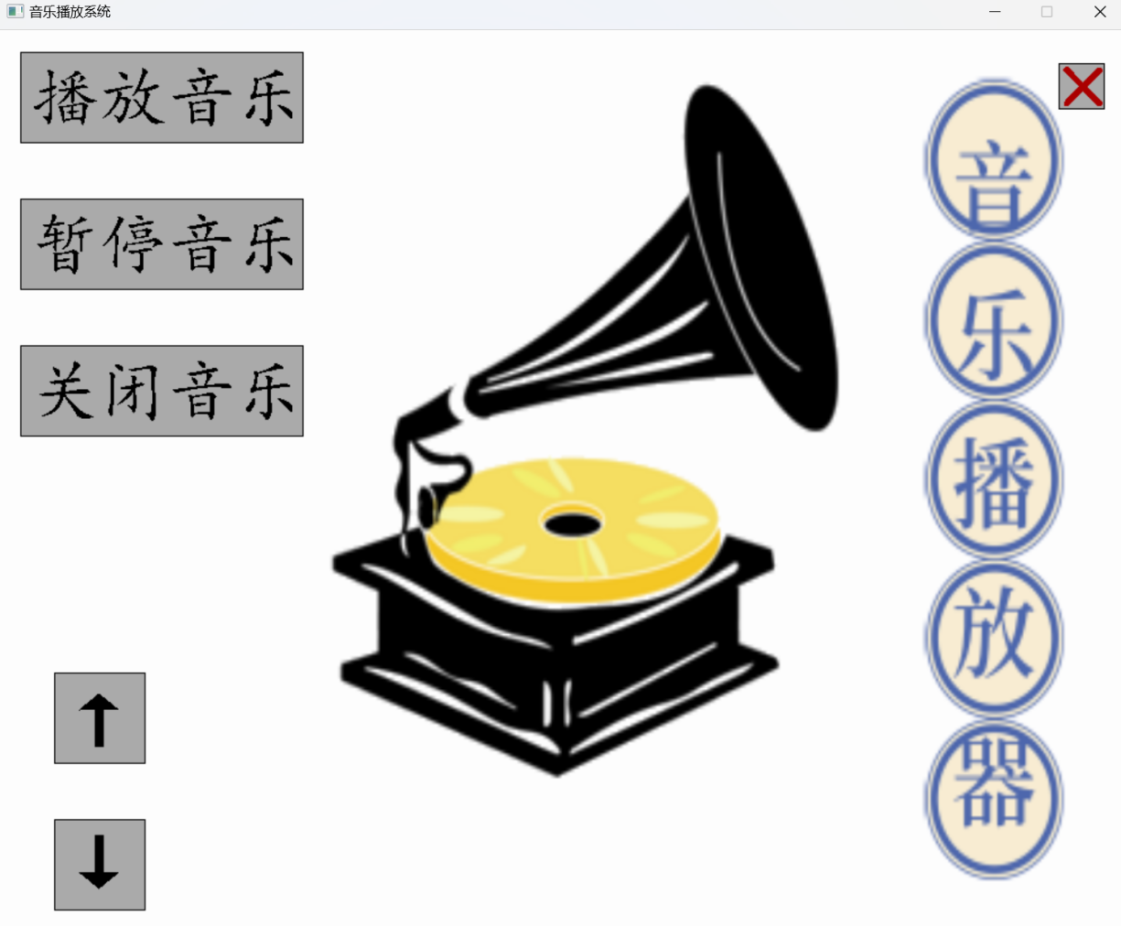

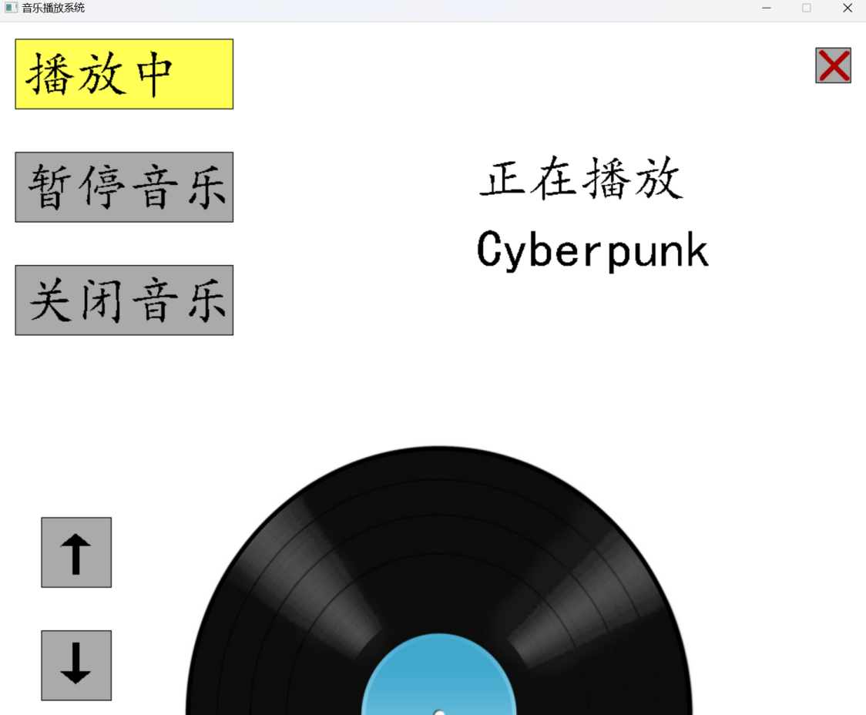
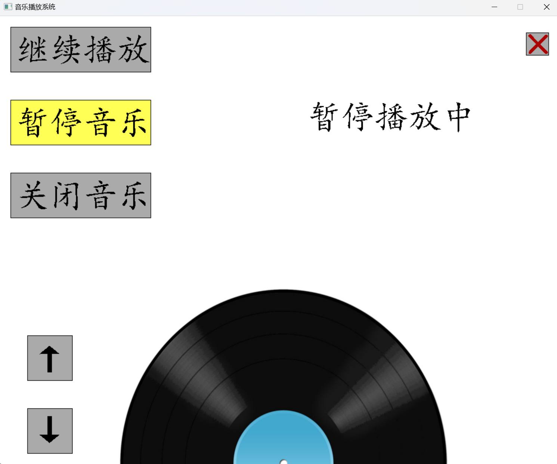

附录——源程序
#include<graphics.h>
#include<iostream>
#include<Windows.h>
#include<mmsystem.h>
#include<fstream>
#include<string>
#define music_list "Music_List.txt"
#pragma comment(lib,"Winmm.lib")
using namespace std;

//按钮类
class Button
{
public:
int x;
int y;
int xx;
int yy;
COLORREF color;
string text;

//构造函数
Button(int x, int y, int xx, int yy, COLORREF color, string text)
{
this->x = x;
this->y = y;
this->xx = xx;
this->yy = yy;
this->color = color;
this->text = text;
}
//绘制按钮
void drawButton_rectangle()
{
setfillcolor(this->color);
settextstyle(60, 0, "楷体");
settextcolor(BLACK);
setlinecolor(BLACK);
setbkmode(TRANSPARENT);
fillrectangle(this->x, this->y, this->xx + this->x, this->yy + this->y);
outtextxy(this->x + 10, this->y + 10, text.c_str());
}
void drawX()
{
setfillcolor(this->color);
settextstyle(55, 0, "楷体", 0, 0, 2000, 0, 0, 0);
settextcolor(RED);
setlinecolor(BLACK);
setbkmode(TRANSPARENT);
fillrectangle(this->x, this->y, this->xx + this->x, this->yy + this->y);
outtextxy(this->x - 6, this->y - 6, text.c_str());
graphdefaults();
}
//判断按钮是否在显示框内，并变色
int isinButton(ExMessage m)
{
if (this->x <= m.x && this->x + this->xx >= m.x && this->y <= m.y && this->y + this->yy >= m.y)
{
this->color = YELLOW;
return 1;
}
else
{
this->color = LIGHTGRAY;
return 0;
}
}
//判断是否点击
int isclickButton(ExMessage m)
{
if (isinButton(m) && m.message == WM_LBUTTONDOWN)
{
return 1;
}
return 0;
}
};

//需要的内容
IMAGE backimg;
IMAGE sing;
Button _start(20, 20, 250, 80, LIGHTGRAY, "播放音乐");
Button _end(20, 150, 250, 80, LIGHTGRAY, "暂停音乐");
Button _close(20, 280, 250, 80, LIGHTGRAY, "关闭音乐");
Button exit_system(940, 30, 40, 40, LIGHTGRAY, "×");
Button last_music(50, 570, 80, 80, LIGHTGRAY, "↑");
Button next_music(50, 700, 80, 80, LIGHTGRAY, "↓");
int start_state = 0;
ExMessage msg{}; //创建鼠标消息
int list;
//歌曲名字
LPCTSTR total_music[] = { "His Theme","Monster" ,"溯","See me now","Cyberpunk" };
LPCTSTR music_play[] = { "play music1.mp3","play music2.mp3","play music3.mp3","play music4.mp3","play music5.mp3" };
LPCTSTR music_stop[] = { "pause music1.mp3","pause music2.mp3","pause music3.mp3","pause music4.mp3","pause music5.mp3" };
LPCTSTR music_close[] = { "close music1.mp3","close music2.mp3","close music3.mp3","close music4.mp3","close music5.mp3" };

//功能函数
void Button_show(Button a, Button b, Button c)
{
a.drawButton_rectangle();
b.drawButton_rectangle();
c.drawButton_rectangle();
}
//保存播放了第几首歌
void write()
{
ofstream ofs;
ofs.open(music_list, ios::out);
ofs << list;
ofs.close();
}
void read()
{
ifstream ofs;
ofs.open(music_list, ios::in);
ofs >> list;
}
//输出播放的歌曲
void show_music()
{
outtextxy(550, 150, "正在播放");
outtextxy(550, 230, total_music[list - 1]);
}
//判断是否在列表内
void isin()
{
if (list < 1)
list = 5;
if (list > 5)
list = 1;
}
//播放设置
void last_play() //播放函数
{
cleardevice();
putimage(0, 0, &sing);
if (list == 5)
{
show_music();
mciSendString("close music1.mp3", NULL, 0, NULL);
mciSendString("play music5.mp3", NULL, 0, NULL);
}
else
{
show_music();
mciSendString(music_close[list], NULL, 0, NULL);
mciSendString(music_play[list - 1], NULL, 0, NULL);
}
}
void next_play() //播放函数
{
cleardevice();
putimage(0, 0, &sing);
if (list == 1)
{
show_music();
mciSendString("close music5.mp3", NULL, 0, NULL);
mciSendString("play music1.mp3", NULL, 0, NULL);
}
else
{
show_music();
mciSendString(music_close[list - 2], NULL, 0, NULL);
mciSendString(music_play[list - 1], NULL, 0, NULL);
}
}
//播放音乐函数
void _startmusic()
{
if (_start.isclickButton(msg))
{
if (start_state == 0 || start_state == 2)
{
start_state = 1;
read();
putimage(0, 0, &sing);
show_music();
_start.text = "播放中";
mciSendString(music_play[list - 1], NULL, 0, NULL);
_start.color = YELLOW;
}
}
}
//暂停音乐函数
void _endmusic()
{
if (_end.isclickButton(msg))
{
if (start_state == 1)
{
start_state = 2;
cleardevice();
putimage(0, 0, &sing);

_start.text = "继续播放";
outtextxy(550, 150, "暂停播放中");
mciSendString(music_stop[list - 1], NULL, 0, NULL);
_end.color = YELLOW;
_start.color = LIGHTGRAY;
}
}
}
//停止播放函数
void _closemusic()
{
if (_close.isclickButton(msg))
{
start_state = 0;
mciSendString(music_close[list - 1], NULL, 0, NULL);
cleardevice();
putimage(0, 0, &backimg);
_start.text = "播放音乐";
_close.color = LIGHTGRAY;
_end.color = LIGHTGRAY;
_start.color = LIGHTGRAY;
}

}
//歌曲切换
void _changemusic()
{
if (last_music.isclickButton(msg))
{
_start.color = YELLOW;
_end.color = LIGHTGRAY;
read();
list--;
isin();
write();
last_play();
if (start_state == 0 || start_state == 2)
{
_start.text = "播放中";
start_state = 1;
}
}
if (next_music.isclickButton(msg))
{
_start.color = YELLOW;
_end.color = LIGHTGRAY;
read();
list++;
isin();
write();
next_play();
if (start_state == 0 || start_state == 2)
{
_start.text = "播放中";
start_state = 1;
}
}

}
//退出按钮
void exit()
{
if (exit_system.isclickButton(msg))
{
closegraph();
exit(1);
}
}

//主函数
int main()
{
//显示界面
initgraph(1000, 800);
//贴背景
loadimage(&backimg, "E:/C++/代码文件/音乐播放系统/背景版.png", 1000, 800);
loadimage(&sing, "E:/C++/代码文件/音乐播放系统/R-C.png", 1000, 800);
//循环，避免闪退
putimage(0, 0, &backimg);

while (1)//主界面循环
{

BeginBatchDraw(); //开始双缓冲绘图
exit_system.drawX();
Button_show(_start, _end, _close);
last_music.drawButton_rectangle();
next_music.drawButton_rectangle();
FlushBatchDraw();
while (peekmessage(&msg))
{
if (start_state == 0 || start_state == 2)
_startmusic();
_changemusic();
if (start_state == 1)
_endmusic();
if (start_state == 1 || start_state == 2)
_closemusic();
exit();
}
EndBatchDraw(); //结束双缓冲绘图
}
//结束
closegraph();

return 0;
}

